УНИВЕРЗИТЕТ У БЕОГРАДУ
ГРАЂЕВИНСКИ ФАКУЛТЕТ
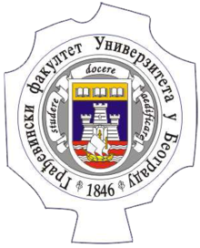
НАСЛОВ РАДА
- ДИПЛОМСКИ РАД (или МАСТЕР РАД) -

Ментор: Кандидат:
Проф. Др Петар Петровић Петар Петровић, 111/11
Београд, 2020.
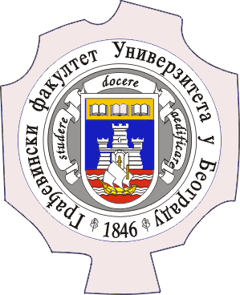 | УНИВЕРЗИТЕТ У БЕОГРАДУ  ГРАЂЕВИНСКИ ФАКУЛТЕТ  КАТЕДРА ЗА ТЕХНИЧКУ МЕХАНИКУ И ТЕОРИЈУ КОНСТРУКЦИЈА  ИНСТИТУТ ЗА НУМЕРИЧКУ АНАЛИЗУ И ПРОЈЕКТОВАЊЕ КОНСТРУКЦИЈА
ДИПЛОМСКИ (ИЛИ МАСТЕР) РАД ИЗ УЖЕ НАУЧНЕ ОБЛАСТИ:
ТЕХНИЧКА МЕХАНИКА И ТЕОРИЈА КОНСТРУКЦИЈА
Кандидат: Петар Петровић 111/11
Тема: НАСЛОВ РАДА
Кратак садржај рада (попуњава ментор):
- ...
- ...
- ...
- ...
- ...
- ...
- ...
- ...
Предлог поглавља (попуњава ментор):
- ...
- ...
- ...
- ...
- ...
- ...
- ...
- ...
Тема дипломског (или мастер) рада одобрена је на седници Катедре за техничку механику и теорију конструкција одржаној _____________ године.
Ментор,
Проф. др Петар Петровић

НАСЛОВ РАДА НА СРПСКОМ ЈЕЗИКУ
РЕЗИМЕ:
Кратак резиме рада на српском језику (највише 10 редова)
Кључне речи: највише 5 кључних речи одвојених зарезом
THESIS TITLE IN ENGLISH
ABSTRACT:
Short abstract in English (max 10 rows)
Keywords: Max 5 keywords sepparated by commas

